******S9**

Unité, diversité des organismes vivants

**La classification animale**

**Leçon 1**

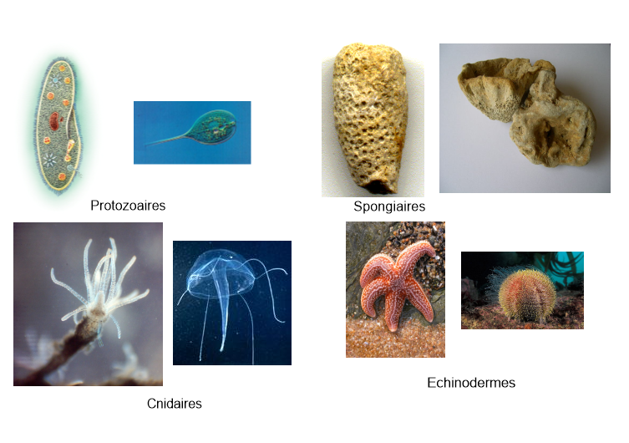 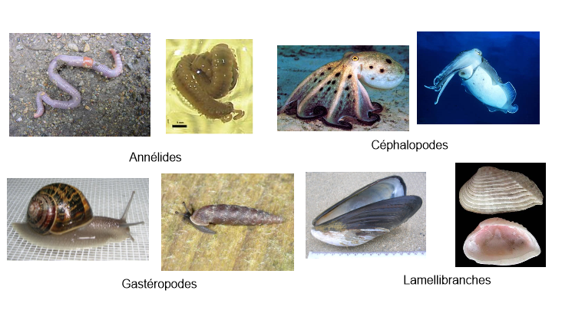

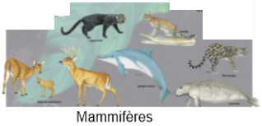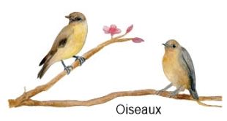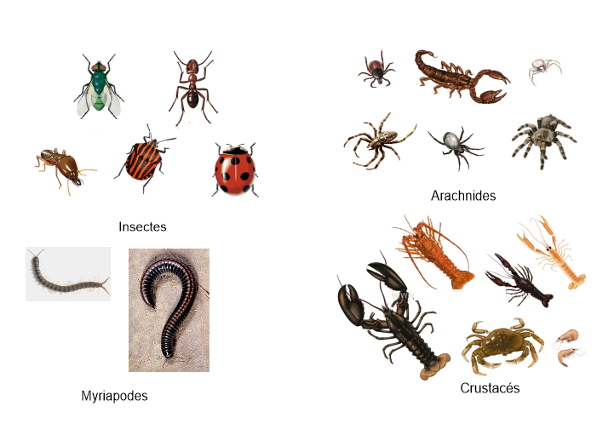 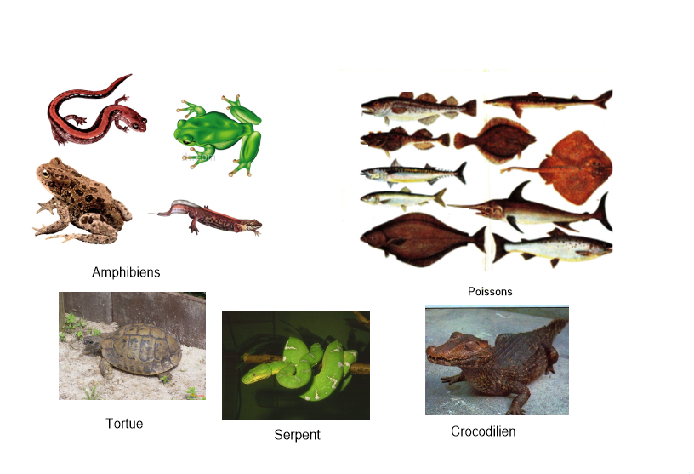

******S9**

Unité, diversité des organismes vivants

**La classification animale**

**Leçon 2**

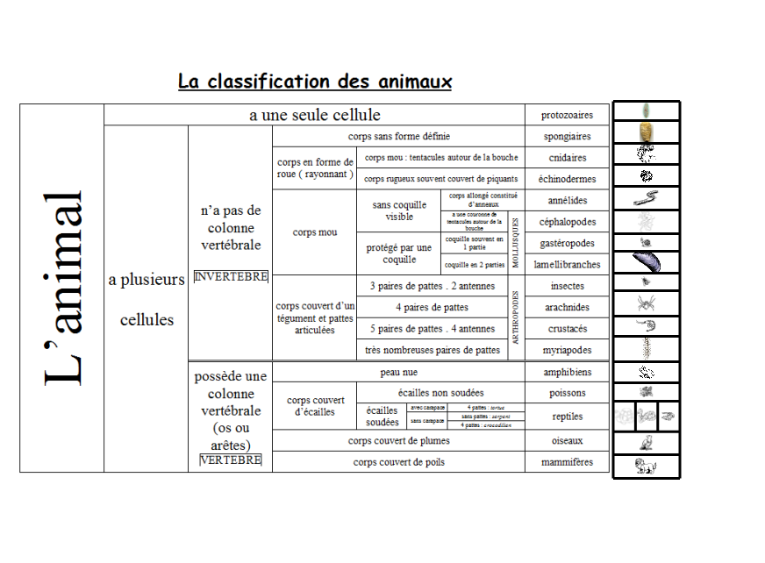

**S9 Exercice**

**La classification animale**

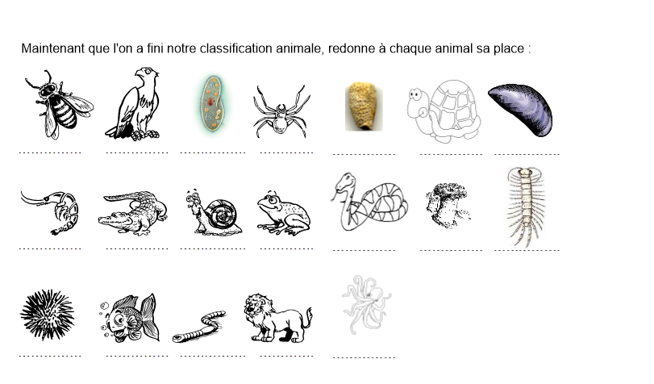

**Echinoderme Poisson Annélide Mammifère Céphalopode**

**Crustacé Reptile Gastéropode Amphibien Reptile Cnidaire Myriapode**

**Insecte Oiseau Protozoaire Arachnide Spongiaire Reptile Lamellibranche**